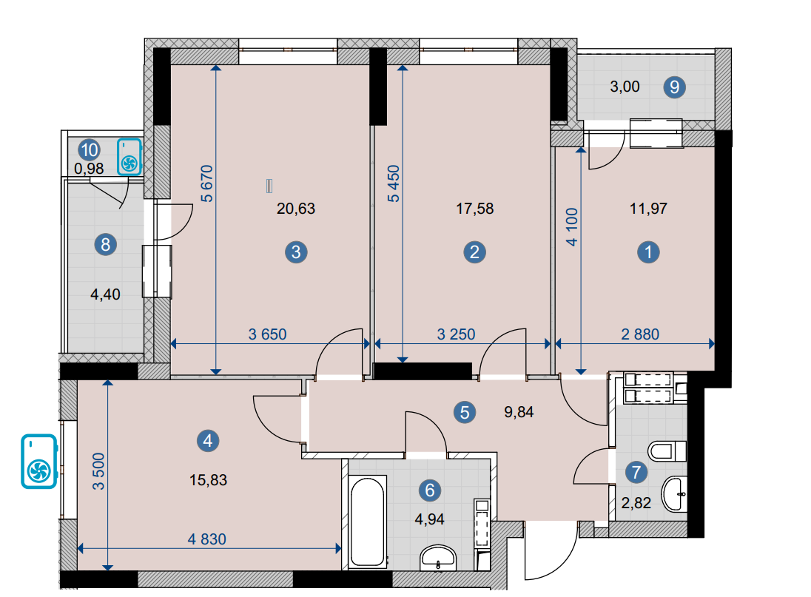**Напольное покрытие**:

Комнаты 2,3,4,5 – ламинат

1,6,7 – плитка

8,9 осб плита и линолеум (на лагах и пенопласт)

**Стены:**

Комнаты 2,3,4,5 Штукатурка и потом обои (обычные не под покраску)

6 – плитка

7 – вагонка мдф

1 – обои и плитка (юбка по глухой стене)

8,9 - вагонка мдф

**Потолок:**

Комнаты 2,3,4 гипсокартон под карнизы, остальное натяжной.

1,5 - гипсокартон 1 уровень

6,7,8,9 – пластиковая вагонка

**Вода:** (от строителей только ввод, где пока не знаю)

Кухня (1) Мойка, посудомоечная машина, фильтр для воды

Туалет (7) Унитаз (инсталляция), стиралка, умывальник

Ванная (6) Ванная, умывальник

Будет один бойлер – зависит от места ввода

**Электрика:** (от строителей только ввод в коридоре 5)

Комнаты

1 – Кухня 6 лед светильников на потолке, варочная поверхность, духовка, вытяжка, посудомойка, по юбке 3 двойных розеток, под холодильник и дополнительно две двойных розетки на стене

2 – Спальня Люстра на потолок и 6 - 8 розеток

3 – Гостиная Люстра на потолок и 8 - 10 розеток

4 – Детская Спальня Люстра на потолок и 6 - 8 розеток

5 – Коридор 5 лед светильников на потолке 4 - 5 розеток

6 – Ванная 4 лед светильников на потолке 2 - 3 розетки

7 – Туалет 3 лед светильника на потолке 2 - 3 розетки

8 – Балкон 3 лед светильника на потолке 2 - 3 розетки

9 – Лоджия 3 лед светильника на потолке 2 - 3 розетки

От строителей сделано отопление и стяжка пола, стоят окна ( нужны будут откосы)